ภาคผนวก ข
การออกแบบการติดตั้งอุปกรณ์
การออกแบบการเดินสายเพาเวอร์มิเตอร์และความปลอดภัย

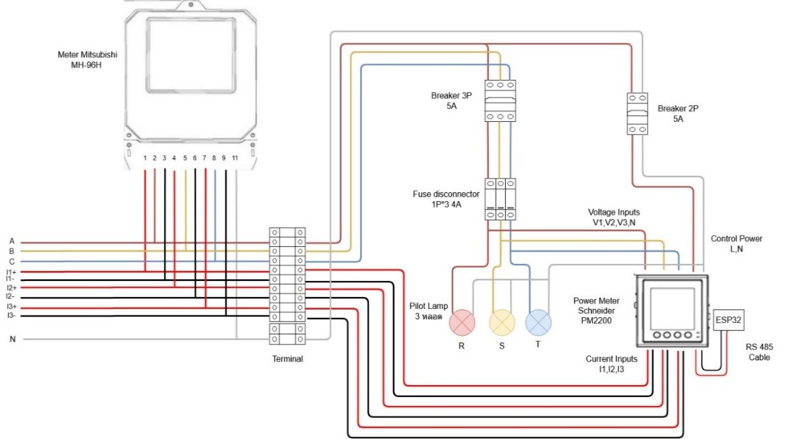

ภาพที่ ข-1 โครงสร้างการเดินสายเพาเวอร์มิเตอร์และความปลอดภัย

การออกแบบการต่อใช้งานโนดเอ็มซียู

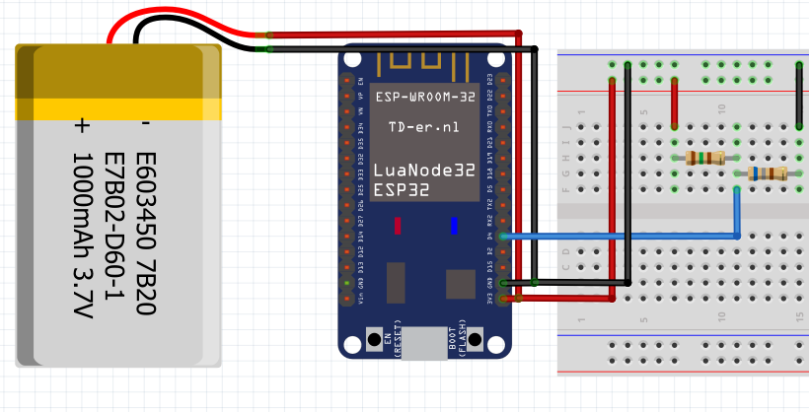

ภาพที่ ข-2 การต่อใช้งานระหว่าง Li-Ion Battery 18650 2500mAh กับ ESP32

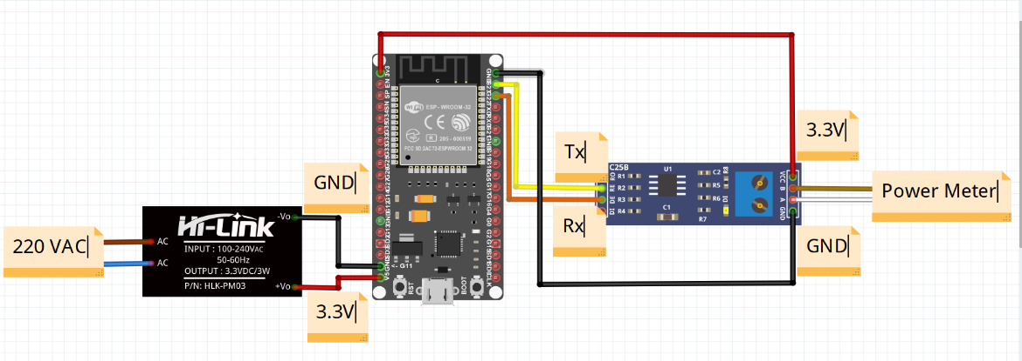

ภาพที่ ข-3 การต่อใช้งานระหว่าง TTL to RS 485 กับ ESP32 และชุดแหล่งจ่ายไฟ

